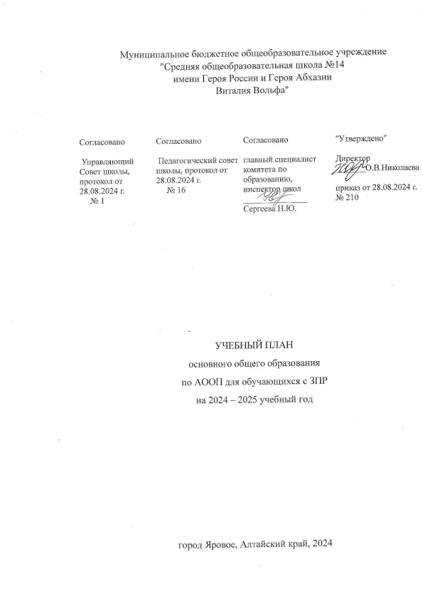

ПОЯСНИТЕЛЬНАЯ ЗАПИСКА

Учебный план АООП ООО для обучающихся с задержкой психического развития (вариант 7) в целом соответствует обязательным требованиям ФГОС ООО и ФОП ООО, в том числе требованиям о включении во внеурочную деятельность коррекционных курсов по Программе коррекционной работы.

Учебный план основного общего образования муниципального бюджетного общеобразовательного учреждения "Средняя общеобразовательная школа №14 имени Героя России и Героя Абхазии Виталия Вольфа" (далее - учебный план), реализующего основную образовательную программу основного общего образования, соответствующую ФГОС ООО (приказ Министерства просвещения Российской Федерации от 31.05.2021 № 287 «Об утверждении федерального государственного образовательного стандарта основного общего образования»), фиксирует общий объём нагрузки, максимальный объём аудиторной нагрузки обучающихся, состав и структуру предметных областей, распределяет учебное время, отводимое на их освоение по классам и учебным предметам.

Учебный план является частью образовательной программы муниципального бюджетного общеобразовательного учреждения "Средняя общеобразовательная школа №14 имени Героя России и Героя Абхазии Виталия Вольфа", разработанной в соответствии с ФГОС основного общего образования с учетом Федеральной образовательной программой основного общего образования, и обеспечивает выполнение санитарно-эпидемиологических требований СП 2.4.3648-20 и гигиенических нормативов и требований СанПиН 1.2.3685-21.

Учебный год в муниципальном бюджетном общеобразовательном учреждении "Средняя общеобразовательная школа №14 имени Героя России и Героя Абхазии Виталия Вольфа" начинается 02.09.2024 и заканчивается 26.05.2025.

Продолжительность учебного года в 5-9 классах составляет 34 учебные недели.

Учебные занятия для учащихся 5-9 классов проводятся по пятидневной учебной неделе.

Максимальный объем аудиторной нагрузки обучающихся в неделю составляет в 5 классе – 29 часов, в 6 классе – 30 часов, в 7 классе – 32 часа, в 8-9 классах – 33 часа.

Учебный план состоит из двух частей — обязательной части и части, формируемой участниками образовательных отношений. Обязательная часть учебного плана определяет состав учебных предметов обязательных предметных областей.

Часть учебного плана, формируемая участниками образовательных отношений, обеспечивает реализацию индивидуальных потребностей обучающихся. Время, отводимое на данную часть учебного плана внутри максимально допустимой недельной нагрузки обучающихся, должно быть использовано на проведение учебных занятий, обеспечивающих различные интересы обучающихся

В муниципальном бюджетном общеобразовательном учреждении "Средняя общеобразовательная школа №14 имени Героя России и Героя Абхазии Виталия Вольфа" языком обучения является русский язык.

При изучении английского языка, технологии, информатики осуществляется деление учащихся на подгруппы.

Промежуточная аттестация – процедура, проводимая с целью оценки качества освоения обучающимися части содержания (четвертное оценивание) или всего объема учебной дисциплины за учебный год (годовое оценивание).

Промежуточная/годовая аттестация обучающихся за четверть/год осуществляется в соответствии с календарным учебным графиком.

Все предметы обязательной части учебного плана оцениваются по четвертям. Предметы из части, формируемой участниками образовательных отношений, являются безотметочными.

Промежуточная аттестация проходит на последней учебной неделе четверти. Формы и порядок проведения промежуточной аттестации определяются «Положением о формах, периодичности и порядке текущего контроля успеваемости и промежуточной аттестации обучающихся муниципального бюджетного общеобразовательного учреждения "Средняя общеобразовательная школа №14 имени Героя России и Героя Абхазии Виталия Вольфа".

Освоение основной образовательной программы основного общего образования завершается государственной итоговой аттестацией.

Нормативный срок освоения основной образовательной программы основного общего образования составляет 5 лет.

УЧЕБНЫЙ ПЛАН

|  |  |  |  |  |  |  |  |  |  |  |  |
| --- | --- | --- | --- | --- | --- | --- | --- | --- | --- | --- | --- |
| **Предметная область** | **Учебный предмет** | **Количество часов в неделю** | | | | | | | | | |
| **5а** | **5б** | **6а** | **6б** | **7а** | **7б** | **8а** | **8б** | **9а** | **9б** |
| **Обязательная часть** | | | | | | | | | | | |
| Русский язык и литература | Русский язык | 5 | 5 | 6 | 6 | 4 | 4 | 3 | 3 | 3 | 3 |
| Литература | 3 | 3 | 3 | 3 | 2 | 2 | 2 | 2 | 3 | 3 |
| Иностранные языки | Иностранный язык (английский) | 3 | 3 | 3 | 3 | 3 | 3 | 3 | 3 | 3 | 3 |
| Математика и информатика | Математика | 5 | 5 | 5 | 5 | 0 | 0 | 0 | 0 | 0 | 0 |
| Алгебра | 0 | 0 | 0 | 0 | 3 | 3 | 3 | 3 | 3 | 3 |
| Геометрия | 0 | 0 | 0 | 0 | 2 | 2 | 2 | 2 | 2 | 2 |
| Вероятность и статистика | 0 | 0 | 0 | 0 | 1 | 1 | 1 | 1 | 1 | 1 |
| Информатика | 0 | 0 | 0 | 0 | 1 | 1 | 1 | 1 | 1 | 1 |
| Общественно-научные предметы | История | 2 | 2 | 2 | 2 | 2 | 2 | 2 | 2 | 2.5 | 2.5 |
| Обществознание | 0 | 0 | 1 | 1 | 1 | 1 | 1 | 1 | 1 | 1 |
| География | 1 | 1 | 1 | 1 | 2 | 2 | 2 | 2 | 2 | 2 |
| Естественно-научные предметы | Физика | 0 | 0 | 0 | 0 | 2 | 2 | 2 | 2 | 3 | 3 |
| Химия | 0 | 0 | 0 | 0 | 0 | 0 | 2 | 2 | 2 | 2 |
| Биология | 1 | 1 | 1 | 1 | 1 | 1 | 2 | 2 | 2 | 2 |
| Искусство | Изобразительное искусство | 1 | 1 | 1 | 1 | 1 | 1 | 0 | 0 | 0 | 0 |
| Музыка | 1 | 1 | 1 | 1 | 1 | 1 | 1 | 1 | 0 | 0 |
| Технология | Труд (технология) | 2 | 2 | 2 | 2 | 2 | 2 | 1 | 1 | 1 | 1 |
| Основы безопасности  и защиты Родины | Основы безопасности  и защиты Родины | 0 | 0 | 0 | 0 | 0 | 0 | 1 | 1 | 1 | 1 |
| Физическая культура | Физическая культура | 2 | 2 | 2 | 2 | 2 | 2 | 2 | 2 | 2 | 2 |
| Основы духовно-нравственной культуры народов России | Основы духовно-нравственной культуры народов России | 1 | 1 | 1 | 1 | 0 | 0 | 0 | 0 | 0 | 0 |
| Итого | | 27 | 27 | 29 | 29 | 30 | 30 | 31 | 31 | 32.5 | 32.5 |
| **Часть, формируемая участниками образовательных отношений** | | | | | | | | | | | |
| **Наименование учебного курса** | |  |  |  |  |  |  |  |  |  |  |
| Математика без границ | | 1 | 1 | 0 | 0 | 0 | 0 | 0 | 0 | 0 | 0 |
| Секреты орфографии | | 0 | 0 | 0 | 0 | 1 | 1 | 1 | 1 | 0 | 0 |
| Экологическая культура | | 1 | 1 | 0 | 0 | 0 | 0 | 0 | 0 | 0 | 0 |
| Нестандартный подход к решению задач | | 0 | 0 | 1 | 1 | 0 | 0 | 1 | 1 | 0 | 0 |
| Реальная математика | | 0 | 0 | 0 | 0 | 0 | 0 | 0 | 0 | 0.5 | 0.5 |
| Биологическая лаборатория | | 0 | 0 | 0 | 0 | 1 | 1 | 0 | 0 | 0 | 0 |
| Итого | | 2 | 2 | 1 | 1 | 2 | 2 | 2 | 2 | 0.5 | 0.5 |
| ИТОГО недельная нагрузка | | 29 | 29 | 30 | 30 | 32 | 32 | 33 | 33 | 33 | 33 |
| Количество учебных недель | | 34 | 34 | 34 | 34 | 34 | 34 | 34 | 34 | 34 | 34 |
| Всего часов в год | | 986 | 986 | 1020 | 1020 | 1088 | 1088 | 1122 | 1122 | 1122 | 1122 |

Внеурочная деятельность (включая коррекционно-развивающие занятия)

|  |  |  |  |  |  |  |  |  |  |  |
| --- | --- | --- | --- | --- | --- | --- | --- | --- | --- | --- |
| Психокоррекционные занятия | 1 | 1 | 1 | 1 | 1 | 1 | 1 | 1 | 1 | 1 |
| Логопедические занятия | 1 | 1 | 1 | 1 | 1 | 1 | 1 | 1 | 1 | 1 |
| Функциональная грамотность | 1 | 1 | 1 | 1 | 1 | 1 | 1 | 1 | 1 | 1 |
| Разговоры о важном | 1 | 1 | 1 | 1 | 1 | 1 | 1 | 1 | 1 | 1 |
| Россия – мои горизонты | 1 | 1 | 1 | 1 | 1 | 1 | 1 | 1 | 1 | 1 |
| Театральная студия «Вместе» | 1 | 1 | 1 | 1 | 1 | 1 | 1 | 1 | 1 | 1 |
| Дружина юных пожарных | 1 |  |  |  |  |  |  |  |  |  |